**Actividad 8: Diseño de subredes**

.

**Competencia a desarrollar:** Diseñar esquemas de subredes de manera eficiente para satisfacer las restricciones de conectividad de una organización.

**Ejercicio 1**

Nuestra labor es realizar un diseño de subredes del siguiente diseño de red y asignar direcciones IPv4 a cada equipo terminal y cada interface del ruteador. La dirección IP de red que hemos recibido para realizar el diseño lógico de la red es **192.168.10.0** con una prefijo de red original de **/24**. Además de las subredes que se requieren para las interfaces del ruteador, se desea contar con **tres subredes adicionales** para crecimiento futuro.

192.168.10.0

192.168.10.64

192.168.10.32

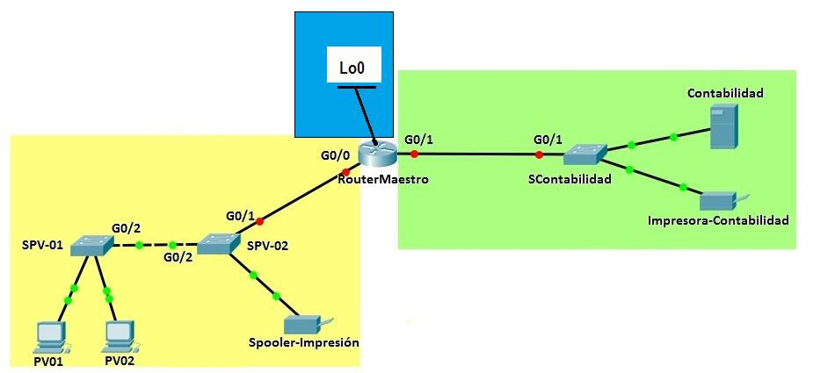

Para dar servicio a este diseño físico de red y tomando en consideración el crecimiento a futuro

1. ¿Cuántas subredes necesitamos crear en total? ______6_____
2. ¿Cuántos bits debe tomar prestados de la porción de hosts para crear la cantidad requerida de subredes? 3
3. ¿Cuántas direcciones de host utilizables por subred hay en este esquema de direccionamiento? 2 a la 5 – 2 = 30
4. ¿Cuál es el valor de la máscara en notación punto decimal para este esquema de subneteo? 255.255.255.224
5. ¿Cuál es el desplazamiento en el byte crítico? 32

Crea el esquema de direccionamiento:

|  |  |  |  |  |
| --- | --- | --- | --- | --- |
| **# Subred** | **Dir. IP Subred** | **Primera IP Asignable** | **Última IP Asignable** | **Dir. IP Broadcast** |
| 0 | 192.168.10.0 | 192.168.10.1 | 192.168.10.30 | 192.168.10.31 |
| 1 | 192.168.10.32 | 192.168.10.33 | 192.168.10.62 | 192.168.10.63 |
| 2 | 192.168.10.64 | 192.168.10.65 | 192.168.10.94 | 192.168.10.95 |
| 3 | 192.168.10.96 | 192.168.10.97 | 192.168.10.126 | 192.168.10.127 |
| 4 | 192.168.10.128 | 192.168.10.129 | 192.168.10.158 | 192.168.10.159 |
| 5 | 192.168.10.160 | 192.168.10.161 | 192.168.10.190 | 192.168.10.191 |
| 6 | 192.168.10.192 | 192.168.10.193 | 192.168.10.222 | 192.168.10.223 |
| 7 | 192.168.10.224 | 192.168.10.225 | 192.168.10.254 | 192.168.10.255 |

Utiliza la información del diseño lógico de la red para realizar la asignación de direcciones IPv4, máscaras de subneteo y default Gateway (en los casos que aplique) de cada equipo indicado en la tabla.

Por motivos de estandarización se ha decidido que:

* A la subred **amarilla** se le asignaría la **subred 0**
* A la subred **verde** se le asignaría la **subred 1**.
* A la subred **azul** se le asignaría la **subred 2**.
* A las interfaces Giga Ethernet y Loopback se les asignará la última dirección IP válida de la subred.
* A los equipos terminales (PC’s, impresoras, servidores, etc.) se les asignarán las primeras direcciones IP válidas de cada subred.

|  |  |  |  |  |
| --- | --- | --- | --- | --- |
| **Dispositivo** | **Interface** | **IP Address** | **Subnet Mask** | **Default Gateway** |
| **RuteadorMaestro** | **G0/0** | 192.168.10.30 | 255.255.255.224 | **N/A** |
|  | **G0/1** | 192.168.10.62 | 255.255.255.224 | **N/A** |
|  | **Lo0** | 192.168.10.94 | 255.255.255.224 | **N/A** |
| **PV01** | **NIC** | 192.168.10.1 | 255.255.255.224 | 192.168.10.30 |
| **PV02** | **NIC** | 192.168.10.2 | 255.255.255.224 | 192.168.10.30 |
| **Spooler-Impresión** | **NIC** | 192.168.10.3 | 255.255.255.224 | 192.168.10.30 |
| **Impresora-Contabilidad** | **NIC** | 192.168.10.33 | 255.255.255.224 | 192.168.10.62 |
| **Contabilidad** | **NIC** | 192.168.10.34 | 255.255.255.224 | 192.168.10.62 |